C프로그래밍 실습

**#1 Introducing C**

C언어: 컴퓨터 프로그래밍 언어

* 컴퓨터 프로그래밍언어는 모두 자신만의 문법(grammar)과 키워드(vocabulary)가 있다.

C의 창시: 45년전 (1972년) Dennis Ritchie가 만들었다.

컴퓨터 기술은 매우 빠르게 변한다. 그렇지만 C는 45년내내 살아남았다.

C를 사용하는 이유

* Portable to other computers: 여러 개의 디바이스에 대한 개발을 할 수 있다
* Popular(인기): C언어의 사용률은 99%이다. 개발자는 C에 대한 세부적 지식을 알아야한다.
* Powerful control structure(강력한 통제를 할 수 있는 구조)
* Compact code-small executable file (적은 코드: 작은 크기의 실행파일)
* Portable to other computers (여러 개 디바이스에 대한 개발을 할 수 있는 편의성)

결점: 종종 프로그래밍 에러가 발생하는데 그것들을 찾아내기 어렵다.

컴퓨터의 이해방법

* Machine code (2진수)

컴퓨터는 모든 것을 0또는 1로 이해한다.

* 예시) Computer Punch Card

프로그래밍 언어가 발명되기 전, 펀치카드는 컴퓨터 프로그램 개발을 위해 사용되었다.

컴파일러란?

* Compiler(컴파일러)는 source code(소스코드)를 컴퓨터가 즉시 이해할 수 있는 숫자기계코드로 변환해주는 컴퓨터 프로그램이다.
* Source code

문법과 메소드(키워드)를 이용해서 프로그래밍 언어로 작성된 코드.

소프트웨어 버그

* 컴퓨터 프로그램의 error, flaw, mistake, failure, of fault

정확하지 않거나, 기대하지 않은 결과를 생산한다. 또는 의도하지 않은 결과를 야기한다.

* 컴퓨터는 영리하지 않다

컴퓨터는 어떤 버그라도 수정하지 않는다.

Syntax error (문법오류)

프로그램 코드가 문법적인 에러를 가진다.

Semantic error (의미오류)

당신이 100+20이라고 썻음에도 불구하고 100-20으로 썼다고 생각했을 때

C언어의 기본 구조

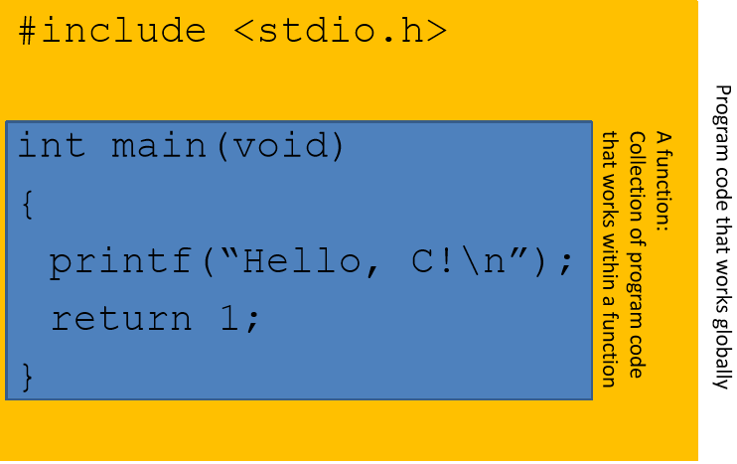

* C프로그램은 함수의 집합이다.

하나의 프로그램에는 많은 함수가 존재 할 수 있다.

Main 함수: 오로지 하나만 존재 할 수 있고 당신의 프로그램을 시작하는 함수이다.

* 컴파일러는 기본적으로 위에서부터 아래로 각 라인을 변환한다.

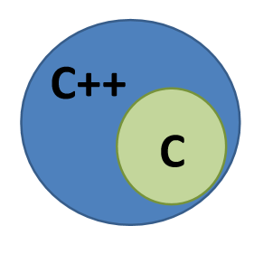Visual C++ (VC++)

* Microsoft에서 제공하는 소프트웨어 개발 툴의 세트
* C VS C++

C++은 C의 상위개념

만약 당신이 C로 프로그램을 짰다면 C++에서도 작동한다.

VC++에서의 C소스코드의 컴파일링

* Command Prompt and Text Editor - Integrated Development Environment(IDE)

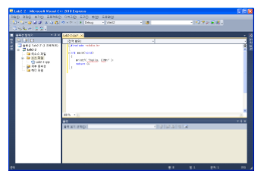 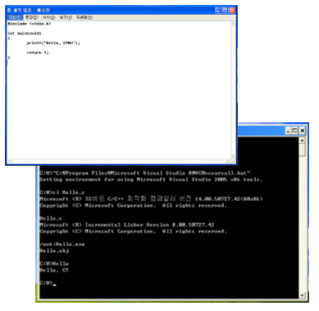

Keyboard Symbols

|  |  |  |  |  |  |
| --- | --- | --- | --- | --- | --- |
| () | Parentheses | ‘’ | Single quotation marks | ! | Exclamation mark |
| {} | Braces | “” | Double quotation marks | # | Pound |
| [] | Brackets | / | Slash | $ | Dollar |
| <> | Brackets로도 쓰임 | \ | Backslash | ^ | Caret |
| & | Ampersand | | | Vertical bar | . | Period |
| * | Asterisk | : | Colon | , | comma |
| - | Dash | ; | Semi-colon |  |  |